**FAKULTAS PERTANIAN**

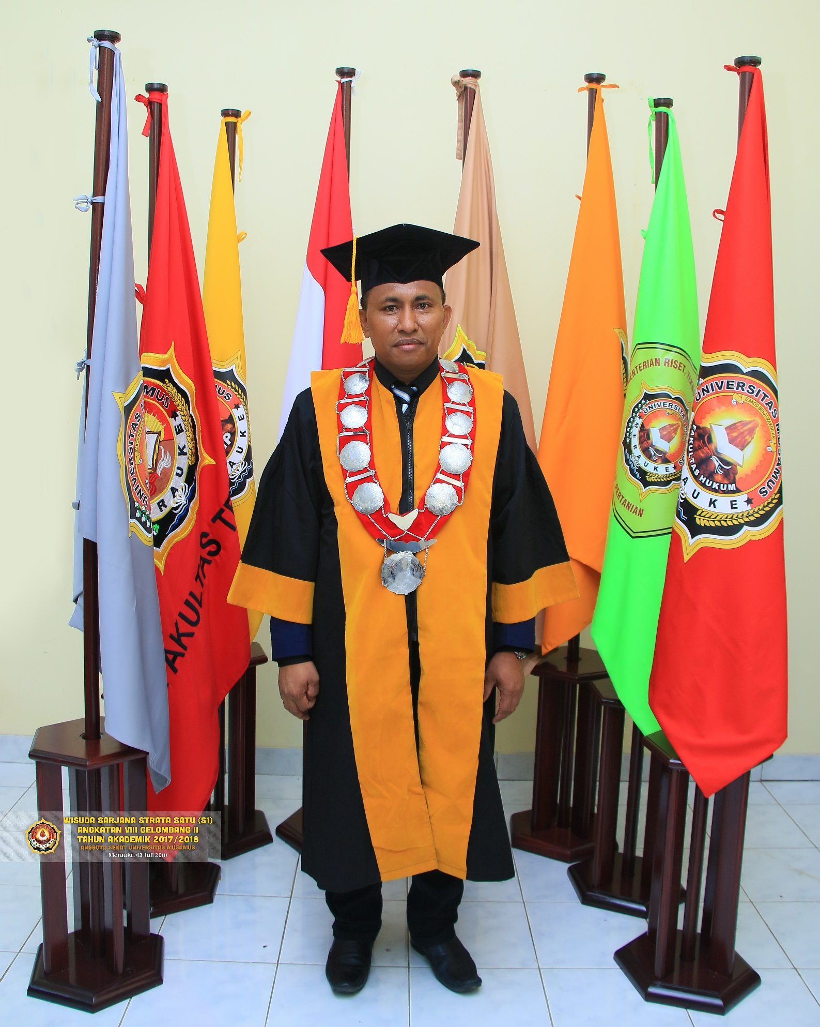

Edy H. P. Melmambessy, S.Pi., M.Si.

**D E K A N**

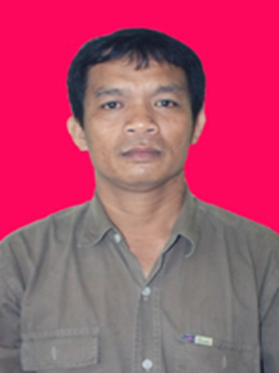

Dr. Adrianus, S.P., M.P

**WAKIL DEKAN**



Nova S Monika, S.Si., M.Si.

**KEPALA TATA USAHA**